上海第二工业大学
研究生管理系统用户手册
学生版V1.0

山东五思信息科技有限公司
2022年8月17日
目 录
1 导师管理 1
1.1 师生双选管理 1
1.1.1 填报师生双选志愿（学生-在校） 1

导师管理

师生双选管理

填报师生双选志愿（学生-在校）
功能位置：【导师管理】→【师生双选管理】→【填报师生双选志愿】。
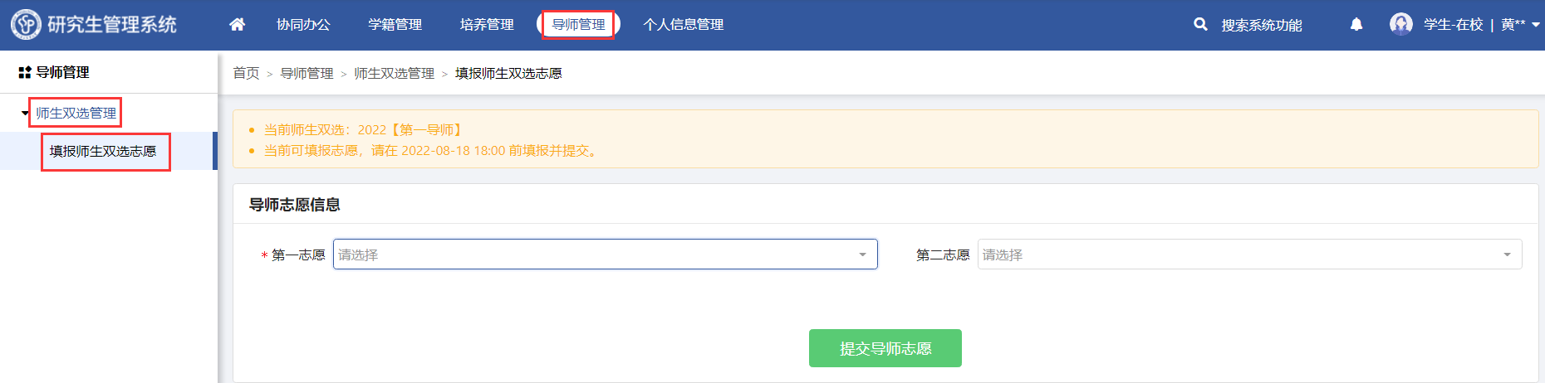
功能位置
- 学生可在规定时间内选择志愿导师，第二志愿导师可进行选填，选择志愿导师后，点击【提交导师志愿】即可。
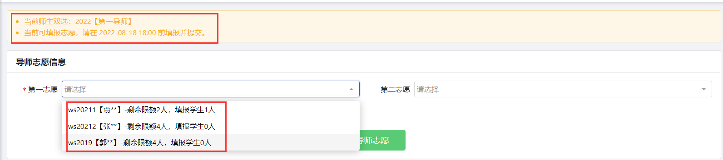
提交导师志愿
- 双选时间截止后，管理员将未指定导师的学生到新增补选轮次后，学生可进行补选志愿。
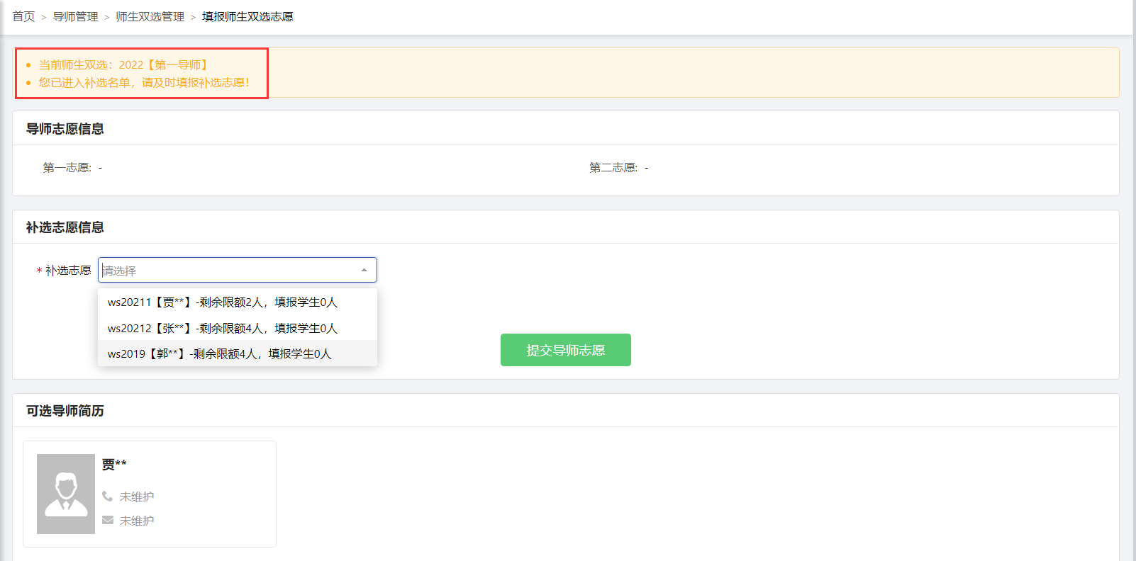
补选志愿

